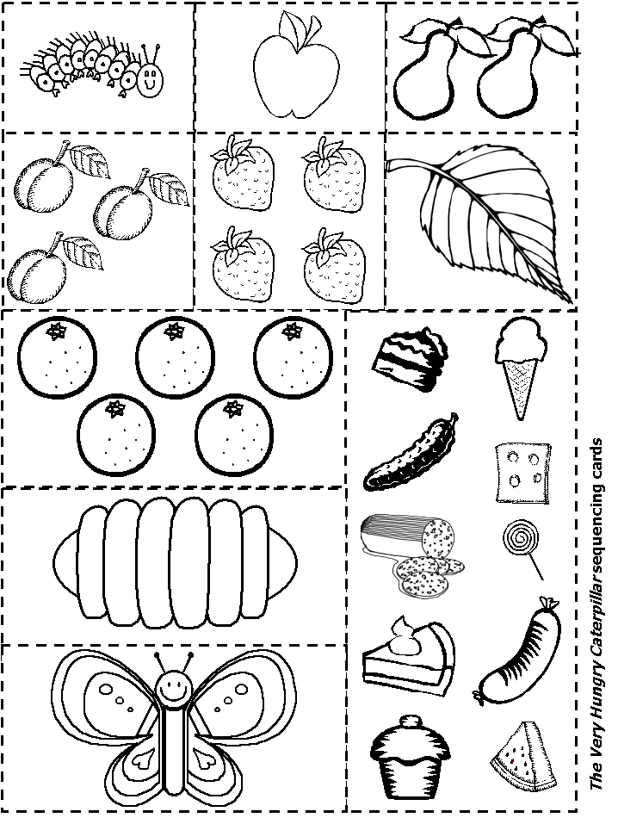

1. Učni list je iz zgodbice The very hungry caterpillar, ki si jo lahko poslušal na posnetku, ki je dostopen v spletni učilnici.
2. Učni list razrežeš po črtah in jih v zvezek prilepiš v pravilnem vrstnem redu. Najprej je gosenica, potem jabolko in tako naprej. Na koncu seveda nastane metulj.
3. Če doma nimaš tiskalnika, nič hudega. Slike, ki so na učnem listu jih preprosto nariši v svojem zvezek. Pazi na vrstni red.

